**JSP­­­­­**

**[05] JSP웹프로그래밍2**

**1. Request 내부 객체를 통해 사용할수 있는 함수들의 종류들**

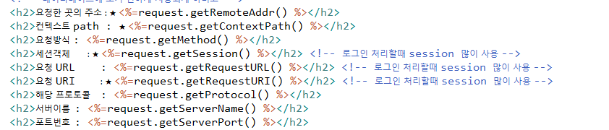

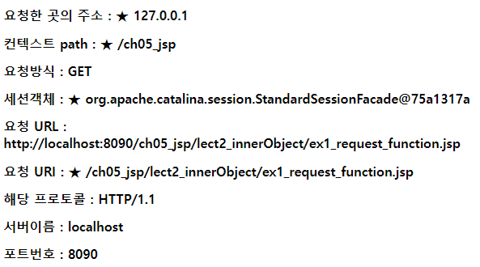

1. Request.getContextPath() : 지금 실행되는 프로젝트 이름이 contextPath임



ContextPath()를 하면 현재 프로젝트 이름이 나오기 때문에 얘를 conPath라는 변수에 넣은 후



../ 혹은 /프로젝트이름/파일/ 이런식으로 쓰는 것 대신에 conPath를 넣어주면 됨

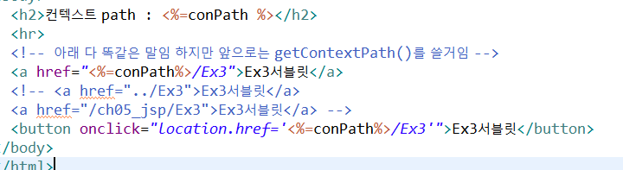

1. request.getRequestURI

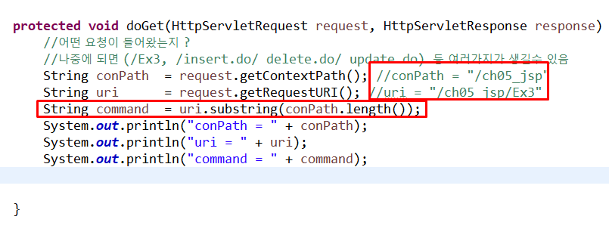

실행결과

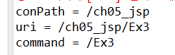

1. response.sendRedirect(URL)

어느 페이지에서 어디로 가라~ 라는걸 나눠 놓는 것 !

age.html에서 나이 입력 먼저 받기

age.jsp 에서 몇살 이상이면 pass 페이지로, 몇살 이하면 ng페이지로

(age.jsp에서 파라미터 무조건 들어와 있어야 함)

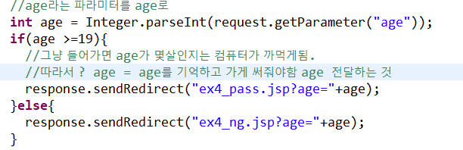

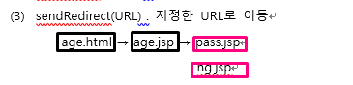

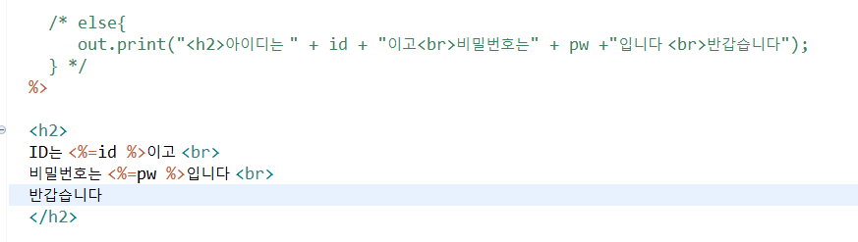

둘다 사용 가능

1. application : JSP 페이지가 속하는 웹 애플리케이션에 관련된 기능